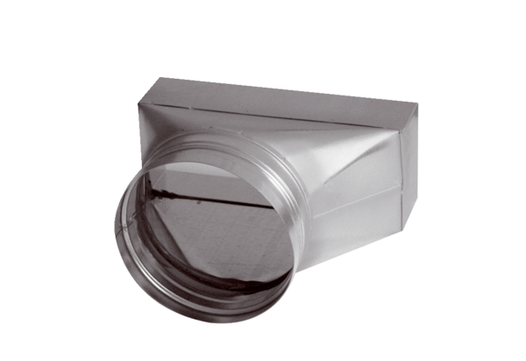Adapter, aszimmetrikus USAN80/150/80Csomagolási egység: 1 darabVálaszték: K
Termékszám: 0055.0667Gyártó: MAICO

